Article :

« Quand le chat n’est pas là, les administrateurs dansent » : comment l’actionnaire québécois peut devenir un levier de protection animale

Par Modestie Hauchecorne
Maîtrise avec Mémoire, recherchiste à l’Université Laval et Candidate au Barreau 2027.
Section : Droit animalier, droit des sociétés par actions et gouvernance

Dans mon essai intitulé « Quand le chat n’est pas là, les administrateurs dansent » : l’action dérivée au service de la protection animale. Quel pouvoir pour l’actionnaire québécois quant à l’imposition du respect des droits des êtres animaux? », j’ai voulu poser une question simple, mais rarement abordée : que peut faire un actionnaire conscientisé lorsqu’une société, une entreprise ou une filiale participe à des pratiques portant atteinte au bien-être animal ?
Cette question peut sembler éloignée du quotidien des citoyens. Pourtant, elle est très concrète. Les choix d’une entreprise peuvent avoir des conséquences directes sur les animaux : conditions d’élevage, transport, expérimentation, approvisionnement, mise en marché, sous-traitance ou pratiques internes tolérées malgré des risques connus. Et, ces choix, sont le ruissellement des nôtres.
Au Québec, les animaux ne sont plus juridiquement de simples biens. Le Code civil du Québec reconnaît qu’ils sont des êtres doués de sensibilité et ayant des impératifs biologiques (art. 898.1 C.c.Q.). La Loi sur le bien-être et la sécurité de l’animal impose également des obligations à ceux qui ont la garde ou la responsabilité d’un animal. Pourtant, dans la gouvernance des entreprises, les êtres animaux demeurent encore largement invisibles.
C’est cette invisibilité que mon essai cherche à interroger.
Quand le droit des sociétés rencontre le droit animalier
On associe souvent le droit animalier aux refuges, aux infractions de cruauté, aux animaux de compagnie ou aux règlements municipaux. Ces dimensions sont essentielles, mais elles ne couvrent pas tout : le droit animalier entre aussi dans l’entreprise.
Une société peut être exposée à des risques juridiques, économiques, réputationnels ou éthiques lorsqu’elle ferme les yeux sur des pratiques contraires au bien-être animal. Dans certains cas, l’inaction des administrateurs peut devenir un enjeu de gouvernance.
C’est ici que l’action dérivée devient intéressante.
L’article 445 de la Loi sur les sociétés par actions du Québec permet, dans certaines conditions, à une personne autorisée par le tribunal d’intenter une action au nom et pour le compte de la société lorsque celle-ci refuse d’agir elle-même. Autrement dit, si les administrateurs restent inactifs alors qu’une situation porte atteinte aux intérêts de la société, un actionnaire peut demander au tribunal l’autorisation d’agir à sa place.
Mon essai propose d’examiner si cet outil pourrait, dans certains cas, servir à faire entrer la protection animale dans l’intérêt social de l’entreprise.
L’actionnaire comme signal d’alerte
Je ne prétends pas que l’action dérivée règle, à elle seule, les problèmes liés à la condition animale. Ce recours est technique. Il suppose une autorisation judiciaire, des conditions strictes et une démonstration sérieuse.
Mais il ouvre une piste.
Un actionnaire n’est pas seulement une personne qui détient des actions et attend un rendement. Il peut aussi devenir un signal d’alerte lorsque l’entreprise agit, ou refuse d’agir, d’une manière qui met en péril sa responsabilité, sa réputation ou sa conformité.
Prenons un exemple. Une entreprise agroalimentaire est informée que certaines pratiques d’élevage, de transport ou de sous-traitance entraînent des souffrances animales importantes. Les administrateurs connaissent le problème, mais refusent d’intervenir pour préserver des marges financières immédiates.
Dans une telle situation, l’enjeu ne se limite pas à la morale. Il peut aussi toucher l’intérêt de la société elle-même : risques de poursuites, atteinte à la réputation, perte de confiance du public, pression des consommateurs, rupture avec les attentes sociales et exposition à des sanctions.
L’actionnaire pourrait alors soutenir que protéger les animaux, dans ce contexte, revient aussi à protéger la société.
Un recours utile aux citoyens, aux administrateurs et aux employés
Mon objectif est de rendre cette réflexion utile.
Des citoyens, des administrateurs, des employés ou des actionnaires peuvent parfois constater des abus dans une entreprise ou une filiale sans savoir quoi faire. Ils pensent souvent que le droit animalier se limite aux plaintes administratives ou pénales. Or, certains outils du droit des affaires peuvent aussi être mobilisés.
Cela ne signifie pas que chaque situation donnera ouverture à une action dérivée. Il faut analyser la structure de l’entreprise, le rôle de la personne qui souhaite agir, la nature des pratiques dénoncées, les preuves disponibles, les obligations des administrateurs et l’intérêt réel de la société.
Mais il est important de comprendre que le droit des sociétés n’est pas nécessairement étranger à la protection animale. Il peut devenir un espace d’intervention lorsque l’inaction des dirigeants expose la société à des risques sérieux.
Cette idée est au cœur de mon essai : utiliser les mécanismes techniques du droit pour faire entendre des intérêts que l’entreprise ne voit pas, ou ne veut pas voir.
Le respect du vivant comme enjeu de gouvernance
Les conseils d’administration placent souvent la rentabilité au sommet de leurs priorités. La rentabilité est nécessaire, mais elle ne devrait pas écraser toute responsabilité éthique sur son passage.
Aujourd’hui, le respect du vivant ne peut plus être traité comme une simple question d’image. Il devient un enjeu de gouvernance, de conformité, de responsabilité sociale et de pérennité.
Le droit de l’environnement a déjà montré qu’il était possible de faire évoluer les outils juridiques pour intégrer des intérêts longtemps considérés comme périphériques. Le droit animalier peut suivre une trajectoire semblable, à condition d’être pris au sérieux dans les lieux où se prennent les décisions économiques.
C’est pourquoi l’action dérivée m’apparaît importante. Elle ne donne pas directement une voix aux animaux, mais elle peut permettre à certains actionnaires de devenir leurs porte-paroles indirects lorsque l’entreprise refuse de se confronter aux conséquences de ses propres pratiques.
Une piste juridique encore à construire
L’action dérivée n’a pas encore été pleinement utilisée de cette manière en droit animalier québécois. Il faut donc demeurer prudent. Mon essai ne présente pas ce recours comme une solution automatique, mais comme une piste juridique à explorer.
Sa force est double.
D’abord, elle est concrète : elle permet, dans certaines circonstances, de demander au tribunal d’autoriser une action lorsque les administrateurs demeurent inactifs.
Ensuite, elle est symbolique : elle montre que le droit des sociétés, souvent perçu comme éloigné des préoccupations éthiques, peut aussi devenir un terrain d’innovation pour la protection des êtres animaux.
La cause animale ne progresse pas seulement par les grandes déclarations. Elle progresse aussi lorsque l’on utilise les outils existants du droit, même les plus techniques, pour déplacer les lignes.
C’est précisément ce que j’ai voulu faire dans cet essai : montrer que l’actionnaire québécois peut, dans certains cas, devenir un acteur de vigilance, de gouvernance et de responsabilité face aux abus touchant les êtres animaux.
Note informative
Ce texte est une réflexion générale de vulgarisation juridique. Il ne constitue pas un avis juridique. Justice-Quebec.ca se présente comme une plateforme citoyenne indépendante, non gouvernementale, et précise que ses contenus ne remplacent pas l’accompagnement personnalisé d’un professionnel du droit.

Photo portrait de Moi (avec Mishkam, chiot en famille d’accueil présentement chez moi, confié par l’association ChiotsNordiques dont je suis membre depuis de nombreuses années ( photo autorisée par la présidente de l’association):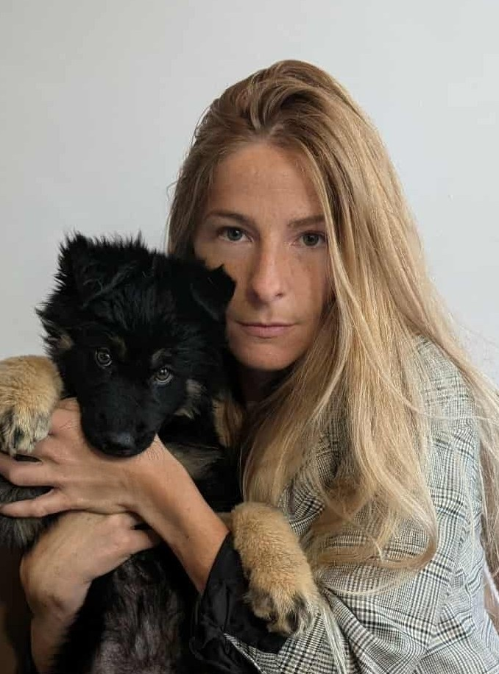
Photos paysages (Voici mes chiens de famille, mes compagnons de travail et meilleurs amis. De gauche à droite voici Lido (Cane Corso de 12 ans, Rescue de la cruauté et saisie en France) et Gronkowski (Cane Corso de 4 ans, Rescue d’élevage peu scrupuleux et illégal, au Québec).

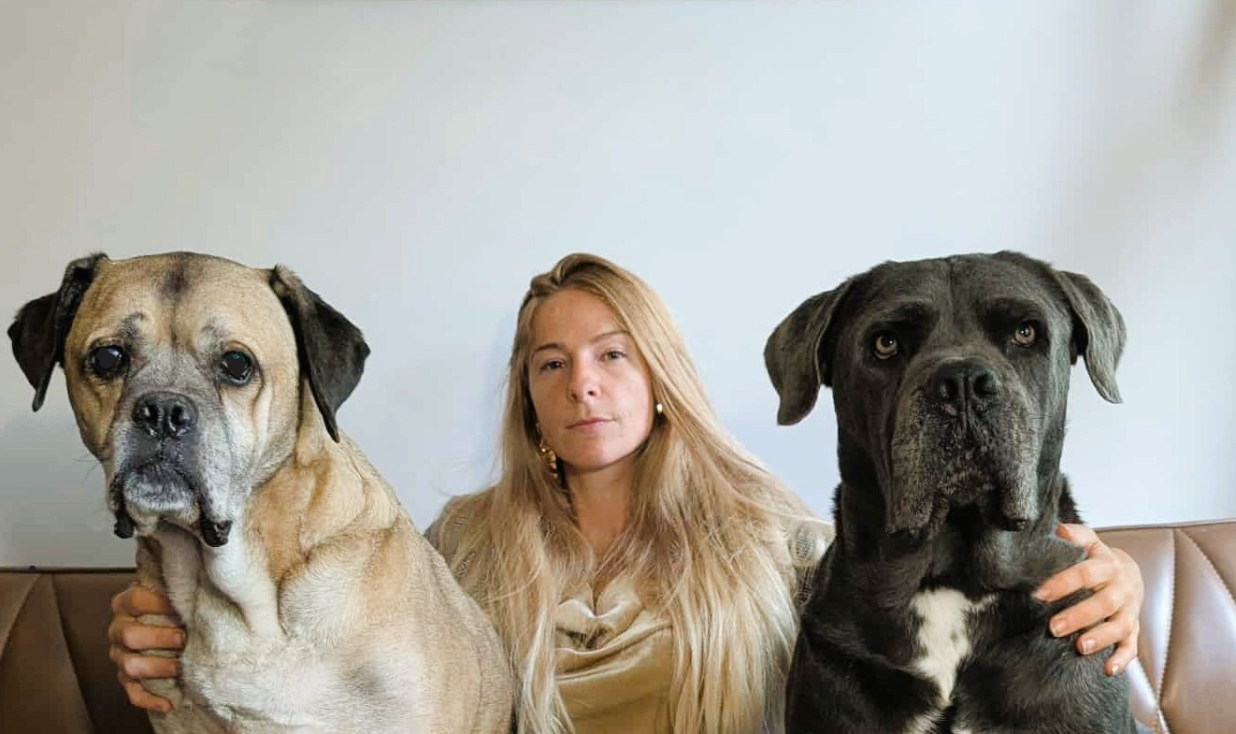
Lien vers les sites
LinkedIn: https://www.linkedin.com/in/modestie-hauchecorne-6ab600322/
Lien d’une interview du 16 juillet 2025, sur mon parcours sur les ondes de la radio Chyz 92.3 : http://chyz.ca/emission/jamono/
Lien d’un article du journal Le Verdict me concernant en page 35 et auquel je participe de mes écrits : https://journalleverdict.com/dition-automne-2024

